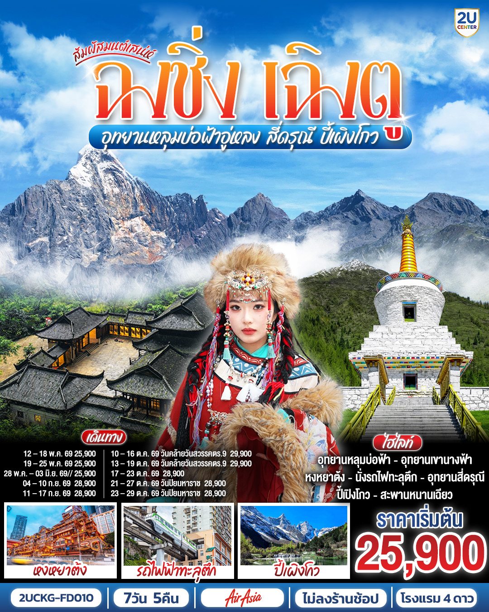

สัมผัสมนต์เสน่ห์ฉงชิ่ง เฉิงตู
อุทยานหลุมบ่อฟ้าอู่หลง สี่ดรุณี ปี้เผิงโกว

**ไม่ลงร้านช้อป**
7 วัน 5 คืน
โดยสายการบิน Air Asia (FD)


DMK
TFU
CKG
DMK

เที่ยวบิน เวลาออก เวลาถึง
เที่ยวบิน เวลาออก เวลาถึง

FD563 02:55 05:00
FD556 06:15 10:20
วัน | โปรแกรมท่องเที่ยว | เช้า | เที่ยง | ค่ำ | ที่พัก
1 | สนามบินดอนเมือง – ฉงชิ่ง (FD556 06.10-10.20 ) – ศาลาประชาคม (ด้านนอก) – นั่งรถไฟฟ้าทะลุตึก – อู่หลง |  |  |  | DA WEI YING HOTEL  หรือ ระดับเทียบเท่า 4 ดาว
2 | อุทยานเขานางฟ้า(รวมรถไฟเล็ก) – อุทยานหลุมบ่อฟ้า+สะพานสวรรค์(รวมลงลิฟต์แก้ว+รถอุทยาน+รถกอล์ฟ) – จุดชมวิวระเบียงแก้วฉงชิ่ง – ฉงชิ่ง - ชมวิวหงหยาต้ง |  |  |  | HOLIDAY INN EXPRESS HOTELหรือ  ระดับเทียบเท่า 4 ดาว
3 | ฉงชิ่ง- นั่งรถไฟความเร็วสูง (ไม่รวมรถขนกระเป๋า) – จัตุรัสหย่างเทียนวู่ – รูปปั้นหมีแพนด้าเซลฟี่ – ร้านหนังสือจงซูเก๋อ  ตูเจียงเอี้ยน – สะพานหนานเฉียว Blue Tears |  |  |  | LAVENDE HOTEL  หรือ ระดับเทียบเท่า 4 ดาว
4 | ตูเจียงเอี้ยน – ภูเขาสี่ดรุณี – อุทยานภูเขาสี่ดรุณี – ซวงเฉียวโกว (รวมรถอุทยาน)-  ตูเจียงเอี้ยน |  |  |  | LAVENDE HOTEL  หรือ  ระดับเทียบเท่า 4 ดาว
5 | ตูเจียงเอี้ยน – อุทยานปี้เผิงโกว  (รวมรถอุทยานและรถกอล์ฟ) – เฉิงตู |  |  |  | HOLIDAY INN EXPRESS HOTEL  หรือ ระดับเทียบเท่า 4ดาว
6 | เฉิงตู – ถนนโบราณจิ่งหลี่ – วัดต้าสือ – ถนนคนเดินไท่กู่หลี่ – ถนนคนเดินชุนชี – ตึก IFS +แพนด้ายักษ์ – สนามบินเฉิงตู
7 | สนามบินเฉิงตู – สนามบินดอนเมือง  (FD563 02.50-05.00 น.)

กําหนดวันเดินทาง | ผู้ใหญ่/เด็ก  พัก 2-3 ท่าน ท่านละ | ราคาทัวร์  (ไม่รวมตั๋วเครื่องบิน) | พักเดี่ยว  เพิ่มท่านละ
12 – 18 พ.ค. 69 | 25,900.- | 19,900.- | 5,500.-
19 – 25 พ.ค. 69 | 25,900.- | 19,900.- | 5,500.-
28 พ.ค. – 03 มิ.ย. 69 | 25,900.- | 19,900.- | 5,500.-
04 – 10 ก.ย. 69 | 28,900.- | 22,900.- | 5,500.-
11 – 17 ก.ย. 69 | 28,900.- | 22,900.- | 5,500.-
10 – 16 ต.ค. 69 วันคล้ายวันสวรรคตร.9 | 29,900.- | 23,900.- | 5,500.-
13 – 19 ต.ค. 69 วันคล้ายวันสวรรคตร.9 | 29,900.- | 23,900.- | 5,500.-
17 – 23 ต.ค. 69 | 28,900.- | 22,900.- | 5,500.-
21 – 27 ต.ค. 69 วันปิยมหาราช | 28,900.- | 22,900.- | 5,500.-
23 – 29 ต.ค. 69 วันปิยมหาราช | 28,900.- | 22,900.- | 5,500.-
ราคาทัวร์ข้างต้นยังไม่รวมค่าทิปมัคคุเทศน์ท้องถิ่นและคนขับรถ 2,000 บาท/ท่าน/ทริป
โปรแกรมอาจจะมีการปรับเปลี่ยนตามความเหมาะสมของสภาพอากาศและฤดูกาล
*ราคานี้เป็นราคาพิเศษไม่มีราคาเด็ก*
** หากมีการจองตั๋วภายในประเทศ กรุณาเช็คไฟล์ทคอนเฟิร์มกับเจ้าหน้าที่ก่อนทุกครั้ง**

วันที่ 1 | สนามบินดอนเมือง – ฉงชิ่ง (FD556 06.10-10.20 ) – ศาลาประชาคม  นั่งรถไฟฟ้าทะลุตึก – อู่หลง
03.00 น. | พร้อมกันที่ท่าอากาศยานดอนเมือง อาคารผู้โดยสารระหว่างประเทศ อาคาร 1 ชั้น 3 เคาน์เตอร์สายการบิน Air Asia (FD) โดยมีเจ้าหน้าที่บริษัทคอยให้การต้อนรับและอำนวยความสะดวกตรวจเช็คสัมภาระและเอกสารการเดินทางให้กับทุกท่าน  * รวมน้ำหนักกระเป๋า 20 กิโลกรัม/ท่าน
06.10 น. | ออกเดินทางสู่ ฉงชิ่ง ประเทศจีน สายการบิน Air Asia เที่ยวบินที่ FD556
10.20 น. | เดินทางถึง ท่าอากาศยานมหานครฉงชิ่ง เมืองมหาอำนาจทางด้านอุตสาหกรรม การค้า คมนาคม และการศึกษาของภาคตะวันตกที่สำคัญของประเทศจีนมีความสำคัญมาตั้งแต่ยุคจ้านกว๋อปัจจุบันยกระดับเป็นมหานครใหญ่ขึ้นตรงกับรัฐบาลกลาง ที่สำคัญเป็นเมืองที่มีจุดท่องเที่ยวหลากหลายทั้งทางธรรมชาติและวัฒนธรรม หลังจากผ่านพิธีการตรวจคนเข้าเมืองเรียบร้อยแล้ว นำท่านเดินทางเข้าสู่ตัวเมืองฉงชิ่ง เวลาท้องถิ่นเร็วกว่าประเทศไทย 1 ชั่วโมง  (เพื่อความสะดวกในการนัดหมาย กรุณาปรับนาฬิกาของท่านเป็นเวลาท้องถิ่น)
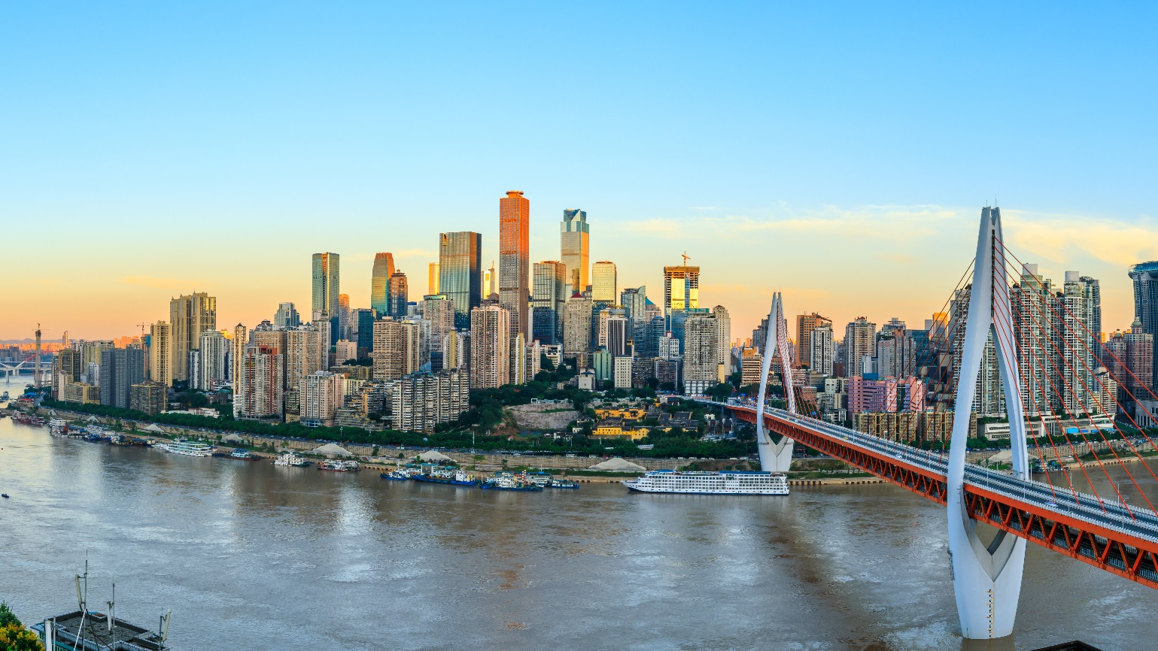  กลางวัน | รับประทานอาหารกลางวัน ณ ภัตตาคาร (มื้อที่ 1)
บ่าย | จากนั้นนำท่านชม มหาศาลาประชาคม ถือเป็นหนึ่งในสัญลักษณ์ของเมืองฉงชิ่งที่มีลักษณะพิเศษในการก่อสร้าง โดยมีการผสมผสานลักษณะเด่นของศิลปะในยุคราชวงค์หมิงและราชวงค์ชิงเข้าไว้ด้วยกันอย่างลงตัว ทั้งสีสันและรูปแบบการจัดวางโครงสร้างอันโดดเด่น รวมถึงยังมากด้วยคุณค่าทางประวัติศาสตร์ เพราะจำลองมาจากหอฟ้าเทียนถานในเมืองปักกิ่ง ปัจจุบันใช้เป็นที่ประชุมสภาผู้แทน และเป็นโรงละครของประชาชนที่สามารถบรรจุคนได้กว่า 4,000 คน
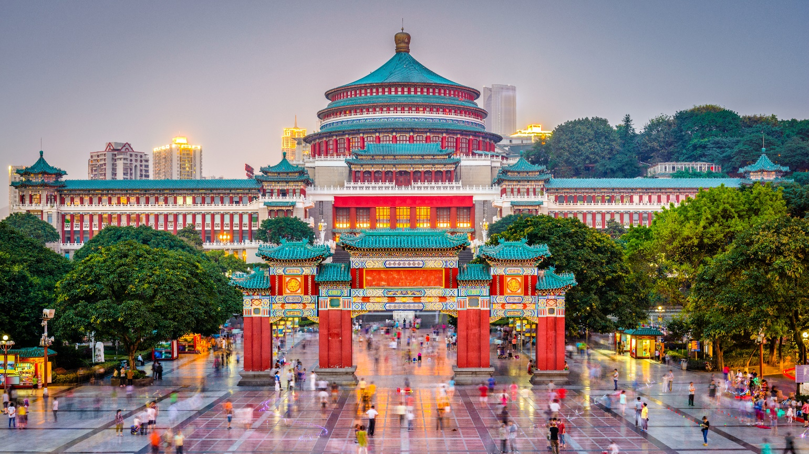

 | นำท่านพร้อมสัมผัสประสบการณ์แปลกใหม่ นั่งรถไฟฟ้าทะลุตึก เป็นรถไฟฟ้าสาย 2 ของมหานครฉงชิ่ง ที่กำลังวิ่งผ่านสถานีหลีจื่อป้า (Liziba Station) ทะลุตึก19ชั้นซึ่งเป็นอาคารที่พักอาศัยของประชาชนรถไฟฟ้าสายนี้ถูกสร้างขึ้นโดยไม่ต้องรื้อถอนตึกดังกล่าว โดยสถานีหลีจื่อป้าใช้พื้นที่เพียงชั้น 6-8 ของตัวอาคารเท่านั้น แต่ประชาชนที่อาศัยอยู่ไม่ต้องกังวลเรื่องของเสียงรบกวน เนื่องจากผ่านการออกแบบให้สามารถลดเสียงการทำงานด้วยอุปกรณ์ชนิดพิเศษ ที่ทำให้เสียงของรถไฟฟ้าสายนี้ดังเท่าเครื่องล้างจาน (ประมาณ 75.8 เดซิเบล)
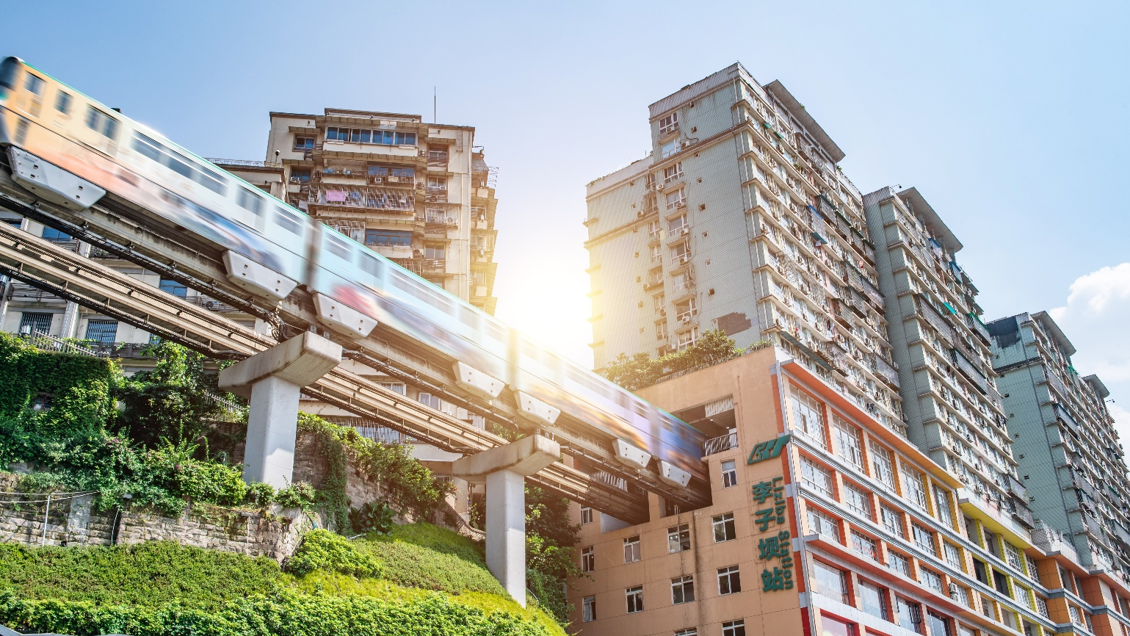

 | จากนั้นนำท่านเดินทางสู่ เมืองอู่หลง ตั้งอยู่ทางทิศตะวันออกเฉียงใต้ของ เมืองฉงชิ่งเป็นเมืองที่อยู่ท่ามกลางหุบเขาโอบล้อมด้วยภูเขาสูง ทำให้เมืองนี้มีป่าไม้ และพื้นที่สีเขียวเยอะและอากาศดี มีแม่น้ำอู่เจียงไหลตัดผ่านกลางเมือง (ใช้เวลาในการเดินทางโดยประมาณ 3 ชั่วโมง)
ค่ำ | รับประทานอาหารค่ำ ณ ภัตตาคาร (มื้อที่ 2)
ที่พัก | DA WEI YING HOTEL หรือระดับเทียบเท่า 4 ดาว (มาตรฐานจีน)
วันที่ 2 | อู่หลง – อุทยานเขานางฟ้า – อุทยานหลุมบ่อฟ้า+สะพานสวรรค์ (รวมลงลิฟต์แก้ว+รถอุทยาน+รถกอล์ฟ) – จุดชมวิวระเบียงแก้ว – ฉงชิ่ง – หงหยาต้ง
เช้า | รับประทานอาหารเช้า ณ ห้องอาหารภายในโรงแรม (มื้อที่ 3)
นำท่านเที่ยวชม อุทยานเขานางฟ้า (นั่งรถไฟเล็กชมอุทยาน) อุทยานท่องเที่ยวทางธรรมชาติ
ระดับ 4A ของประเทศจีน มีบรรยากาศสวยงามและมีพื้นที่กว้างใหญ่ด้วยความสวยงามที่โดด
เด่นของที่นี่ และเป็นอุทยานที่ประกอบไปด้วยต้นไม้เขียวขจีทั้งผืนป่า รายล้อมด้วยภูเขา
รูปทรงแปลกตา หญ้าที่นี่ใช้เป็นอาหารสัตว์ได้ตลอดทั้งปี และในฤดูหนาวที่นี่จะกลายเป็นลาน
หิมะขนาดใหญ่กลายเป็นสิ่งมหัศจรรย์ 4 อย่างที่พบได้ในที่นี่ที่เดียว
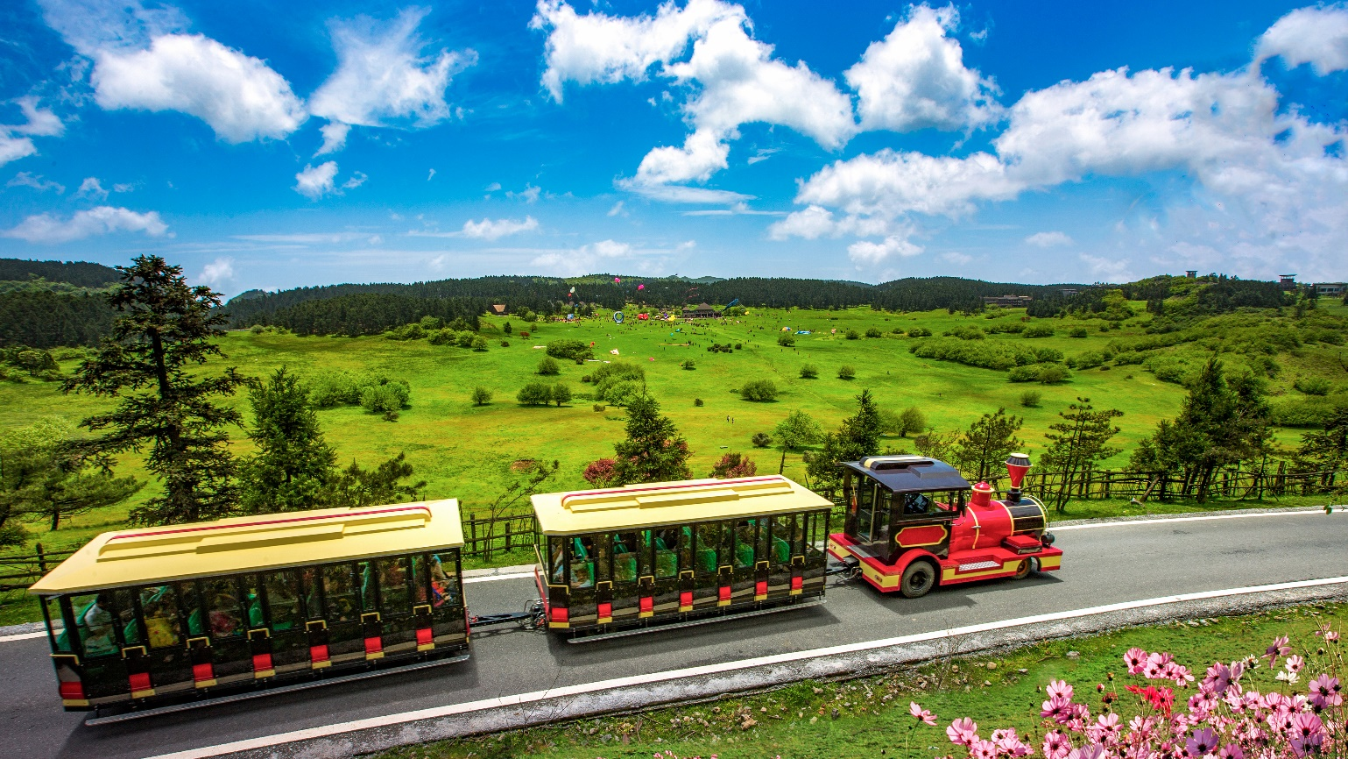

กลางวัน | รับประทานอาหารกลางวัน ณ ภัตตาคาร (มื้อที่ 4)
บ่าย | นำท่านเดินทางสู่ อุทยานแห่งชาติหลุมฟ้าสะพานสวรรค์ (รวมรถอุทยาน+ลิฟต์แก้ว+รถแบตเตอรี่) มรดกโลกทางธรรมชาติระดับ 5A ที่เกิดจากการยุบตัวของเปลือกโลก ทำให้เกิดเป็นบ่อหลุมขนาดใหญ่ที่ลึกประมาณ 300-500 เมตร และมีบางส่วนเป็น โพลงทะลุเหมือนกับสะพานทอดข้ามระหว่างภูเขา ภายในอุทยานแห่งชาติหลุมฟ้า -สะพานสวรรค์ ยังมีโรงเตียมเก่าๆ ซึ่งเป็นจุดแวะพักของคนเดินทางในสมัยก่อนตั้งแต่ในสมัยราชวงศ์ถัง (ค.ศ. 618-907) และจุดนี้เองที่จางอี้โหมวใช้เป็นฉากในหนังการถ่ายทำหนังเรื่อง "ศึกโค่นบัลลังก์วังทอง ล่าสุดใช้เป็นฉากในหนังฮอลิวู๊ดฟอร์มยักษ์ TRANFORMER4 ที่โด่งดังไปทั่วโลก
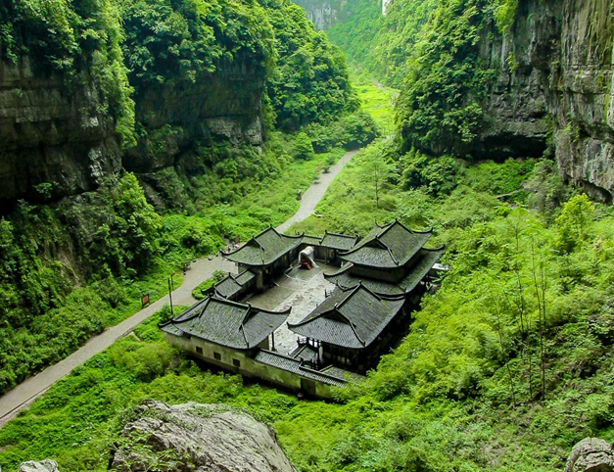
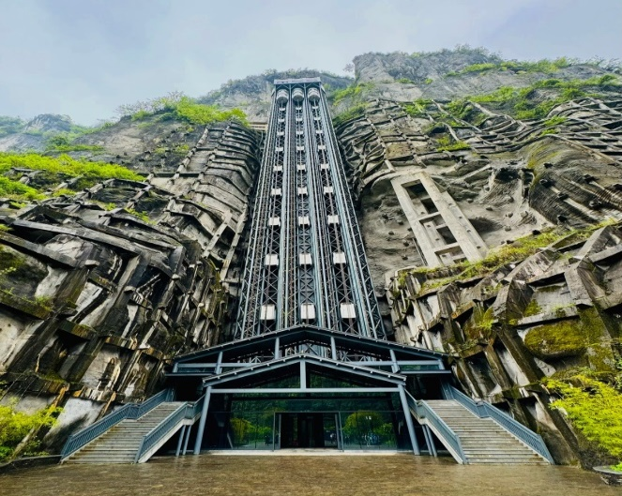

 | นำท่านสู่ ระเบียงแก้ว จุดชมวิวที่ใหญ่ที่สุดในเอเซียออกแบบโดยผู้เชียวชาญกว่า 20 คนจากทั้งในและนอกจีน ตั้งอยู่ 11 เมตรเหนือขอบหน้าผาสูงในเมืองเซียนหนู่ชาน กว้างอีก 26 เมตร หรือถ้าหากวัดจากระดับน้ำทะเลก็สูง 1,200 เมตร ว่ากันว่าน่าจะเป็นระเบียงจุดชมวิวกระจกที่ใหญ่ที่สุดในเอเชียแล้วยังสามารถมองชมวิวมุมสูงได้ทะลุถึงก้นอุทยานกันเลยทีเดียวให้ท่านได้วัดใจเดินชมวิวและเก็บภาพได้ตามอัธยาศัย เดินทางสู่เมืองฉงชิ่ง
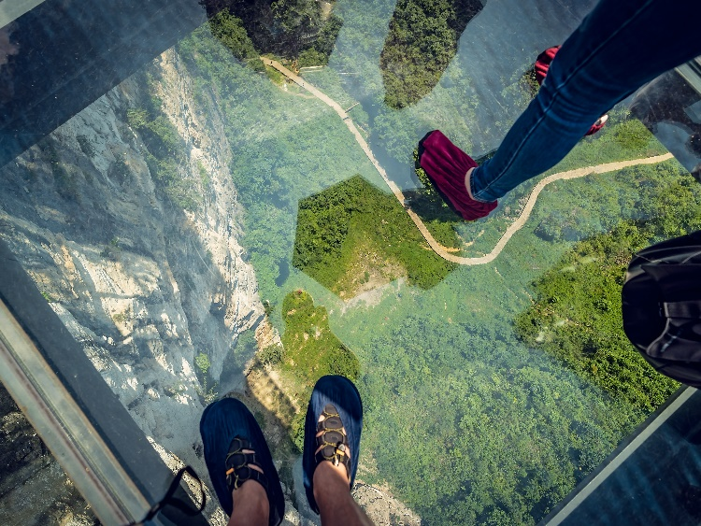
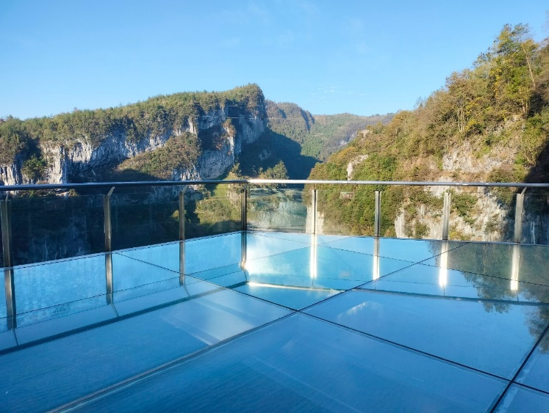

ค่ำ | รับประทานอาหารค่ำ ณ ภัตตาคาร (มื้อที่ 5)
 | นำท่านเดินทางกลับสู่ มหานครฉงชิ่ง (ใช้เวลาในการเดินทางประมาณ 3 ชั่วโมง) นำท่านชมความงดงามยามค่ำคืน “หงหยาต้ง” คอมเพล็กซ์ในรูปทรงอาคารโบราณขนาดใหญ่ ภายในมีร้านค้า ร้านอาหาร ร้านขายสินค้าที่ระลึก ฯลฯ ที่นี่ถือเป็นจุดนัดพบพักผ่อนของชาวเมือง และจุดชมวิวชั้นดี อีกทั้งยังเป็นจุดถ่ายรูปที่สำคัญของนักท่องเที่ยวอีกด้วย
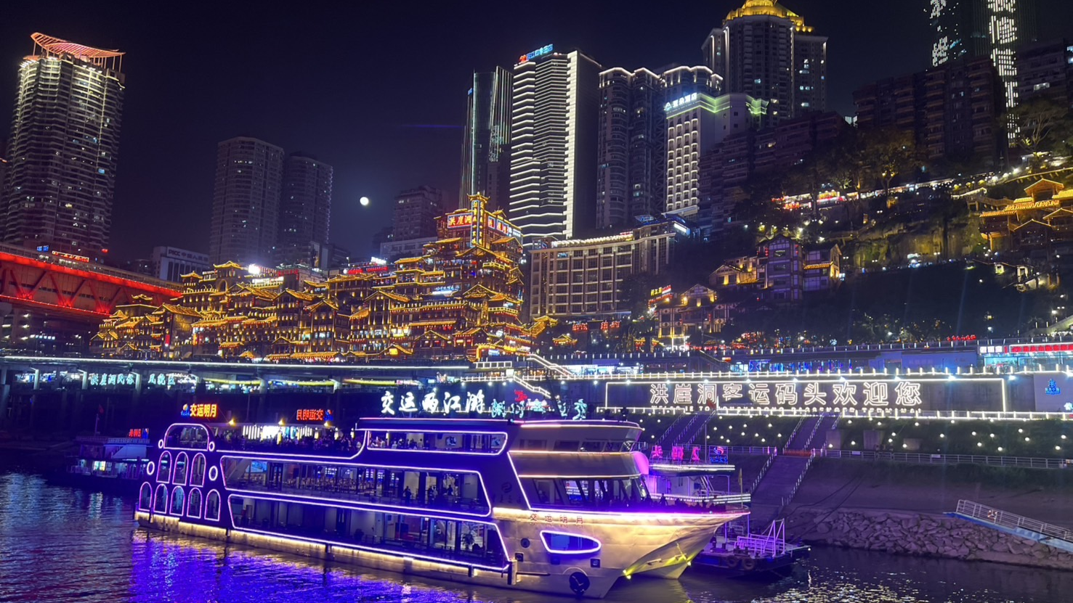

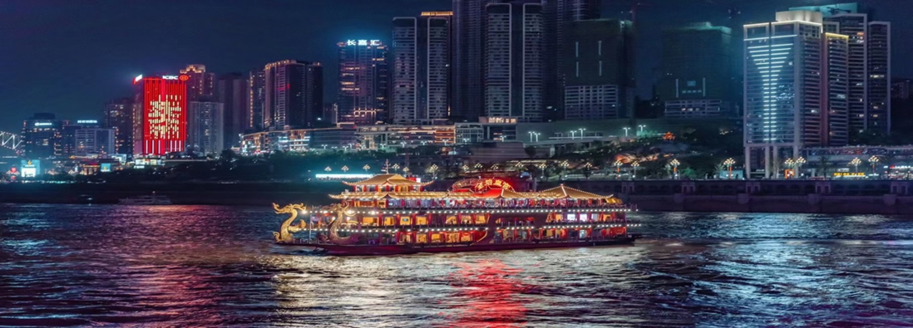 | Optional Tour ไฮไลท์ล่องเรือแม่น้ำเหลียงเจียงชมวิวฉงชิ่งตอนกลางคืน ท่านจะได้พบกับทัศนียภาพยามค่ำคืนที่สวยงาม ชมแสงไฟสว่างไสวจากตึกหงหยาต้งในยามค่ำคืน ใช้เวลาในการล่องเรือ 1.30 ชั่วโมง 300 หยวน/ท่าน หากท่านใดสนใจ สามารถสอบถามเพิ่มเติมและชำระเงินได้ที่ไกด์ท้องถิ่นหรือหัวหน้าทัวร์
ที่พัก | HOLIDAY INN EXPRESS HOTEL หรือระดับเทียบเท่า 4 ดาว (มาตรฐานจีน)
วันที่ 3 | ฉงชิ่ง – นั่งรถไฟความเร็วสูงสู่เฉิงตู (ไม่รวมรถขนกระเป๋า) – จัตุรัสหย่างเทียนวู่  รูปปั้นหมีแพนด้าเซลฟี่ – ร้านหนังสือจงซูเก๋อ – ตูเจียงเยี่ยน – สะพานหนานเฉียว  +ชมแสงสียามค่ำคืน Blue Tears
เช้า | รับประทานอาหารเช้า ณ ห้องอาหารภายในโรงแรม (มื้อที่ 6)
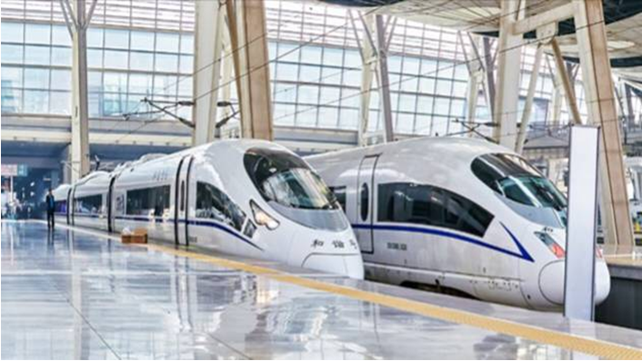
จากนั้นนำท่านเดินทางต่อเข้าสู่เมือง เฉินตู (เดินทางโดยรถไฟ ใช้เวลาเดินทางประมาณ 3 ชั่วโมง) เฉิงตู (Chengdu) (ไม่รวมรถขนกระเป๋า) เป็นเมืองเอกอันยิ่งใหญ่ตั้งอยู่ใจกลาง มณฑลเสฉวน ประเทศจีน ซึ่งอยู่บริเวณลุ่มแม่น้ำหมิน ที่อุดมสมบูรณ์ มีประชากรราว 14 ล้านคน เมืองเฉิงตูนั้นนอกจากจะเป็นทั้งศูนย์กลางด้านการเมือง การทหาร การศึกษา การคมนาคม และอุตสาหกรรมแห่งภูมิภาคตะวันตกเฉียงใต้แล้ว ยังพรั่งพร้อมไปด้วยวัฒนธรรมโบราณ และศิลปะที่หลากหลายที่สืบทอดมายาวนานนับพันปี คู่ขนานไปกับเทคโนโลยีที่ก้าวล้ำนำสมัยได้อย่างลงตัว ซึ่งเราจะพบเห็นได้ที่เมืองเฉิงตู
กลางวัน | รับประทานอาหารกลางวัน ณ ภัตตาคาร(มื้อที่ 7)
 | จากนั้นนำท่านเดินทางสู่ เมืองตูเจียงเยี่ยน ซึ่งตั้งอยู่บริเวณที่ราบลุ่มของแม่น้ำหมินเจียง นครเฉิงตู มณฑลเสฉวน ในเมืองตูเจียงเยี่ยนแห่งนี้ จัดเป็นระบบชลประทานที่เก่าแก่ที่สุดของโลก ซึ่งถูกสร้างขึ้นมานานกว่า 2,250 ปี ทั้งยังเป็นโครงการน้ำขนาดใหญ่เพียงแห่งเดียวที่ยังหลงเหลืออยู่จากสมัยโบราณ ที่ใช้เทคนิคการทดน้ำโดยที่ไม่ได้มีการสร้างเขื่อนกักน้ำ (ใช้เวลาเดินทางประมาณ 1.30ชั่วโมง)
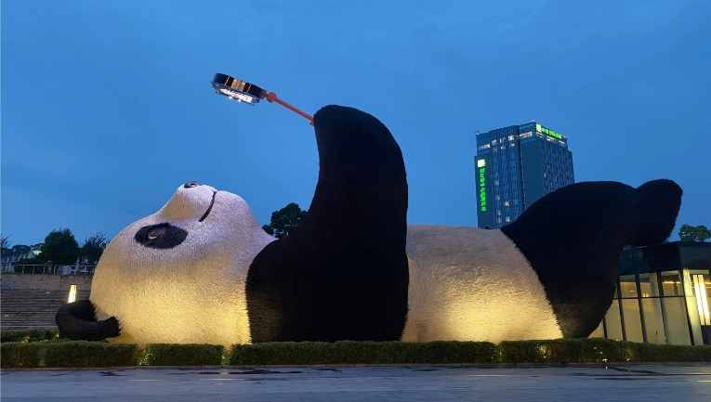
นำท่านเที่ยวชม จตุรัสหย่างเทียนวู่ นำท่านถ่ายกับรูปปั้นผลงานศิลปะ รูปปั้นหมีแพนด้านอนเซลฟี ที่ตั้งอยู่กลางจตุรัสสุดน่ารัก ซึ่งออกแบบโดยนักออกแบบชื่อดัง Florentijn Hofman หมีแพนด้าตัวนี้มีความยาว 26 เมตร กว้าง 11 เมตร สูง 12 เมตรและหนัก 130 ตัน อยู่ในท่านอนหงายอยู่บนพื้น เท้ายกขึ้นจับไม้เซลฟี่สีชมพู เล่นถ่ายเซลฟี่อย่างสบายอารมณ์ น่ารักน่าเอ็นดูมาก นักออกแบบ Hofman แนะนำว่าผลงานแพนด้ายกโทรศัพท์มือถือขึ้นเพื่อถ่ายเซลฟี่มีความสนุกมาก ด้วยท่าทางสบายๆ ผ่อนคลายและมีความสุข และเป็นการแสดงออกด้วยภาษาทางศิลปะแบบหนึ่งที่สะท้อนชีวิตในท้องถิ่น มอบความรู้สึกสนิทสนมและมีความสุขกับผู้ชมทุกท่าน
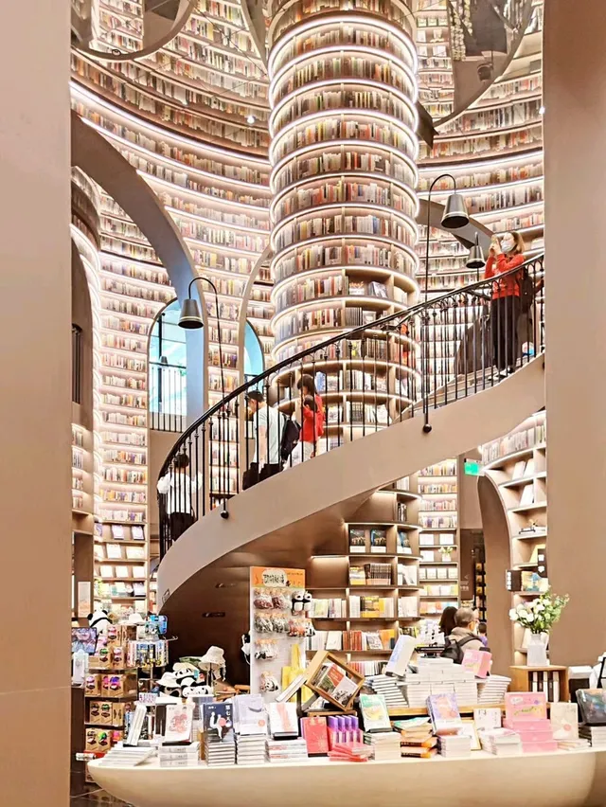
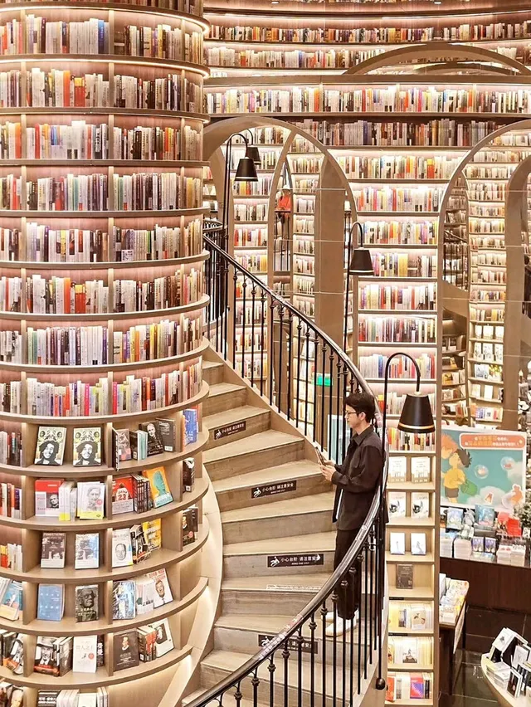

 | นำท่านเดินชม ร้านหนังสือจงซูเก๋อ (Zhongshuge) ที่ตูเจียงเยี่ยนเป็นร้านหนังสือที่ตกแต่สวยงามคล้ายเขาวงกตเพดาด้านบนจะเป็นกระจกทำให้เห็นเป็นภาพสะท้อนที่ส่งให้ร้านดูยิ่งใหญ่
ค่ำ | รับประทานอาหารค่ำ ณ ภัตตาคาร (มื้อที่ 8)
นำท่านชมวิวที่สะพานหนานเฉียว ตั้งอยู่บนแม่น้ำหมิงเจียง เป็นสะพานสไตล์โบราณสร้างขึ้นในราชวงศ์ชิง (พ.ศ. 2421) ผู้พิพากษาของมณฑลได้ออกแบบและสร้างสะพานไม้ เดิมมีชื่อ ผู่จี้เฉียวบริเวณสะพานตกแต่งประดับประดาอย่างสวยงามด้วยแสงไฟนีออน ชมการแสดงน้ำตาสีฟ้าน้ำในแม่น้ำเป็นสีฟ้าสวยงามอย่างยิ่ง
กรณีที่ งดการแสดงน้ำตาสีฟ้าเนื่องจากสภาพอากาศ หรือเหตุอื่นใด ขอสงวนสิทธิ์ในการคืนเงินค่าเข้าชมแก่คณะ เนื่องจากการแสดงไม่มีค่าเข้าชม
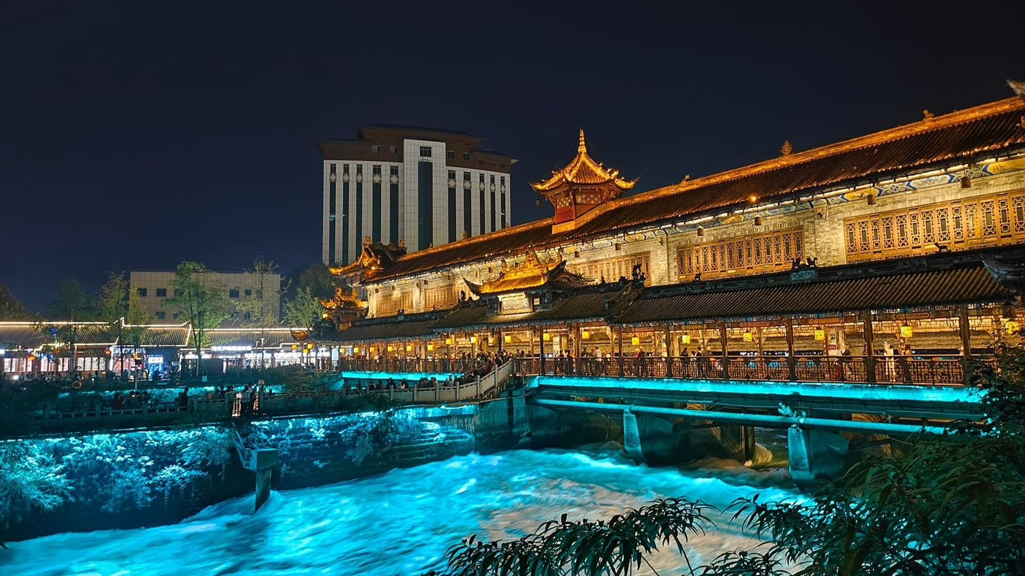

ที่พัก | LAVANDE HOTEL หรือระดับเทียบเท่า 4 ดาว (มาตรฐานจีน)
วันที่ 4 | ภูเขาสี่ดรุณี – ซวงเฉียวโกว (รวมรถอุทยาน) – เมืองตูเจียงเยี่ยน
เช้า | รับประทานอาหารเช้า ณ ห้องอาหารภายในโรงแรม (มื้อที่ 09)
 | นำท่านเดินทางเข้าสู่ อุทยานสี่ดรุณี (รวมรถอุทยาน) หรือ ซื่อกูเหนี่ยงซาน ตั้งอยู่ในมณฑลเสฉวน ประเทศจีน เป็นยอดเขา 4 ลูกที่เรียงรายติดต่อกันไปจากทิศเหนือถึงทิศใต้เป็นระยะทาง 3.5 กิโลเมตร โดยมีความสูงเหนือระดับน้ำทะเลแบ่งเป็น 6,250 เมตร/ 5,664 เมตร/ 5,454 เมตร และ 5,355 เมตร บนยอดเขาทั้ง 4 แห่งนี้จะมีหิมะปกคลุมตลอดทั้งปี ทำให้ดูเหมือนส่วนศีรษะที่คลุมด้วยผ้าสีขาวของหญิงสาว 4 คน จึงเป็นที่มาของชื่อ “ภูเขาสี่ดรุณี” นั่นเองพื้นที่บริเวณภูเขาสี่ดรุณีนั้นเป็นพื้นที่ชั้นหินแบบยุคโบราณ, เพราะเหตุผลที่ว่า ยอดเขามีลักษณะแปลกที่พบเห็นได้น้อย, บนยอดเขามีหิมะปกคลุมตลอดปี, ทำให้ได้รับฉายาว่า “ราชินีแห่งดินแดนเสฉวน”หรือ “ภูเขาศักดิ์สิทธิ์แห่งดินแดนทางทิศตะวันออก” มียอดเขาที่มีระดับความสูงน้ำทะเลสูงเกิน 5000 เมตร ถึง 61 ลูกรอยต่อระหว่างภูเขามีบ่อบึงทะเลสาบอยู่ถึง 25 แห่ง มีน้ำตกอยู่ 120 กว่าแห่ง
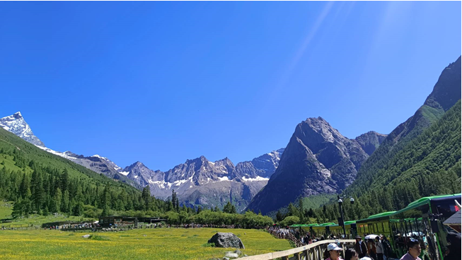

 | นำท่านเที่ยวชม หุบเขาซวงเฉียวโกว เป็นจุดวิวทิวทัศน์ที่สวยที่สุด ชมความงามธรรมชาติของซวงเฉียวโกว(ลำน้ำสองสะพาน) ธารน้ำมีความยาว 35 กิโลเมตร มีทิวทัศน์ของภูเขาเป็นหลัก, ลำธารผ่านจุดต่างๆที่เป็นจุดทิวทัศน์ ไม่ว่าจะเป็น ซานกัวจวง, เขาหนิวซิน, เย่เหรินเฟิง ถือเป็นจุดท่องเที่ยวแห่งหนึ่งของเขาสี่ดรุณีที่รวบรวมจุดสำคัญหลายๆอย่างเข้าด้วยกันไว้ ชมไฮไลท์จุดชมวิว ได้แก่ ชมหุบเขาหยินหยาง ทุ่งต้นหยาง แล้วเดินทางเข้าสู่ส่วนลึกสุด ท่านจะได้เห็นธารน้ำแข็ง ภูเขากระจกแก้ว ภูเขาดวงอาทิตย์ ภูเขาดวงจันทร์ ยอดเขากระต่ายทะเลสาบ และ ทุ่งหญ้าเหนียนหยูป้า
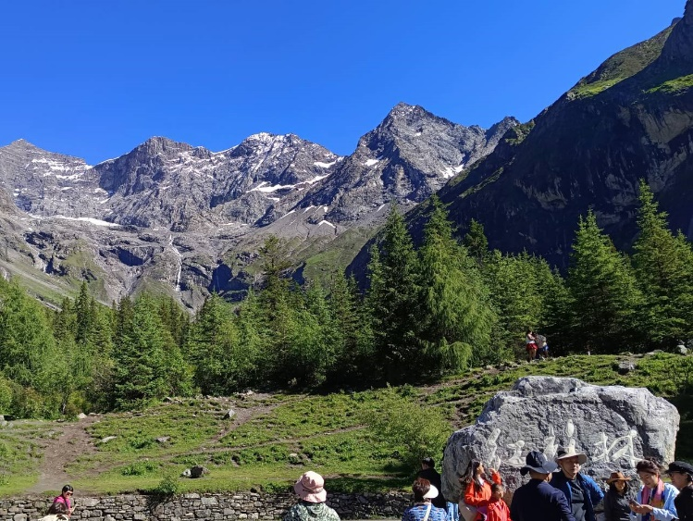
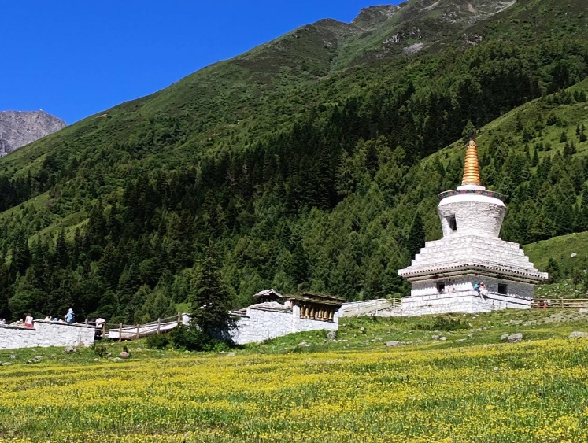

กลางวัน | รับประทานอาหารกลางวัน ณ ภัตตาคาร (มื้อที่ 10)
 | นำท่านดินทางกลับสู่ เมืองตูเจียงเอี้ยน อยู่ในมนฑณเสฉวน เมืองขนาดกลาง ๆ กำลังน่าเที่ยวและน่าค้นหา โดยเฉพาะอย่างยิ่งได้ชื่อว่าเป็นเมืองที่มีการจัดการกับ "น้ำ" ได้อย่างมีประสิทธิภาพ อีกทั้งยังดีที่สุดเมืองหนึ่งของจีน สามารถแก้ปัญหาน้ำท่วมเมืองจนกลายมาเป็น "แดนสวรรค์" ของชาวเมืองแทน เพราะมีเขื่อนตูเจียงเยี่ยน
ค่ำ | รับประทานอาหารค่ำ ณ ภัตตาคาร (มื้อที่ 11)
ที่พัก | LAVANDE HOTEL หรือระดับเทียบเท่า 4 ดาว (มาตรฐานจีน)
วันที่ 5 | ตูเจียงเอี้ยน – อุทยานปี้เผิงโกว (รวมรถอุทยานและรถกอล์ฟ) – เฉิงตู
เช้า | รับประทานอาหารเช้า ณ ห้องอาหารภายในโรงแรม (มื้อที่ 12)
 | จากนั้นนำท่านเดินทางสู่ อุทยานปี้เผิงโกว (รวมรถอุทยาน) ที่นี่เป็นอีกหนึ่งอุทยานท่องเที่ยวทางธรรมชาติที่มีความสวยงามไม่แพ้ 2 อุทยานที่กล่าวมา ทั้งธรรมชาติที่สวยงามหลากหลายภายในอุทยานด้านใน ซึ่งมีสภาพอากาศที่เย็นสบาย มีความสดชื่น โดยมีจุดชมวิวเป็นน้ำตกที่สวยงามอยู่ท่ามกลางหุบเขาที่สวยงามให้ได้ชมแบบชื่นใจ และยังมีดอกไม้นานาพรรณที่สวยงามให้ได้ชม แล้วด้านในยังมีทะเลสาบอันกว้างใหญ่ที่มีน้ำใสสะอาด ซึ่งน้ำเหล่านี้ไหลมาจากภูเขาหิมะที่สูงใหญ่ด้านบน และ ก็จะได้มองเห็นภูเขาหิมะกลาเซียร์ที่ตั้งตระหง่านอยู่หลายลูก เป็นภาพความงดงามตระการตา ที่ได้เห็นถึงความยิ่งใหญ่ที่ธรรมชาติได้สร้างสรรค์ขึ้นมาอย่างน่ามหัศจรรย์ใจ
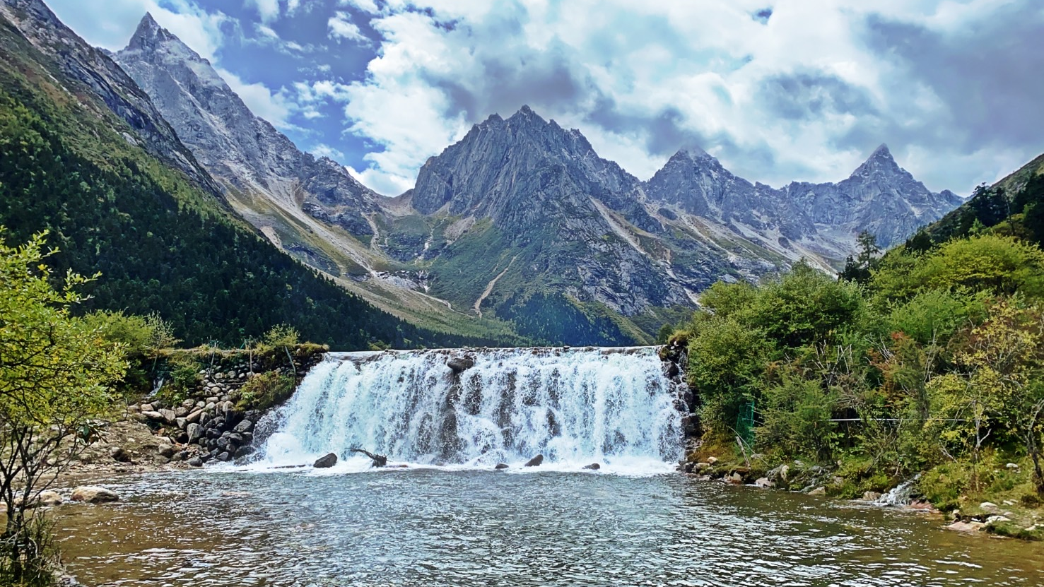

กลางวัน | รับประทานอาหารกลางวัน ณ ภัตตาคาร (มื้อที่ 13)
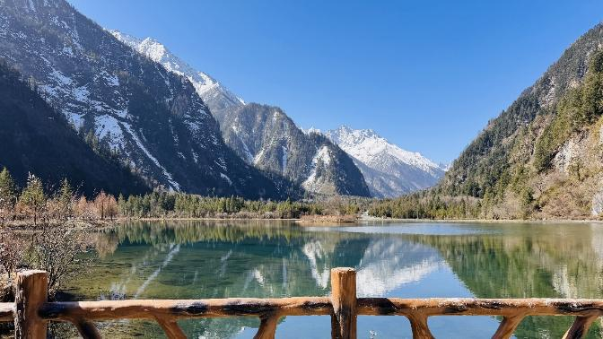

บ่าย | สมควรแก่เวลา นำท่านเดินทางกับสู่ ที่พัก เมืองเฉิงตู
ค่ำ | รับประทานอาหารค่ำ ณ ภัตตาคาร (มื้อที่ 14)
ที่พัก | HOLIDAY INN EXPRESS HOTEL หรือระดับเทียบเท่า 4 ดาว (มาตรฐานจีน)
วันที่ 6 | เฉิงตู – ถนนจิ๋นหลี่ – วัดต้าฉือ – ถนนไท่กู่หลี่ – เดินชุนซีลู่ – ตึก IFS แพนด้ายักษ์ – สนามบินเฉิงตู
เช้า | รับประทานอาหารเช้า ณ ห้องอาหารภายในโรงแรม (มื้อที่ 15)
 | จากนั้นนำท่านเดินทางกลับสู่ เมืองเฉิงตู (ใช้เวลาเดินทางประมาณ 1 ชั่วโมง) จากนั้นนำท่านเที่ยวชม ถนนคนเดินโบราณจิ๋นหลี่ ถนนคนเดินสายนี้เป็นถนนโบราณตั้งแต่ราชวงศ์ ชิง ในอดีตเคยเป็นโรงงานผลิตผ้าไหมใหญ่ที่สุดในจีน ในสมัยสามก๊กถือว่าเป็นสถานที่ที่ค้าขายของ ขายผ้าไหม งานฝีมือต่างๆ ที่มีความสำคัญและคึกคักมาก แต่ปัจจุบันได้เปลี่ยนเป็นถนนช้อปปิ้ง แหล่งของกิน แหล่งถ่ายรูปที่มีกลิ่นอายความคลาสสิค ความโบราณที่ผสมผสานกับความเป็นที่ท่องเที่ยวสมัยใหม่ได้อย่างลงตัว
 | จากนั้นนำท่านสักการะ วัดต้าฉือ ซึ่งอยู่บริเวณติดกันกับถนนไท่กู๋หลี ซึ่งวัดเก่าแก่แห่งนี้แต่เดิมพระถังซำจั๋งเคยจำพรรษาก่อนเดินทางไปชมพูทวีป
กลางวัน | รับประทานอาหารกลางวัน ณ ภัตตาคาร (มื้อที่ 16)
บ่าย | อิสระช้อปปิ้ง ณ ถนนไท่กู๋หลี ช้อปปิ้งคอมเพล็กซ์ ร้านอาหาร ห้างสรรพสินค้าใต้ดิน โรงภาพยนตร์ จัตุรัส และโรงแรมหรูอย่าง The Temple House ใครชอบสไตล์จีนโมเดิร์น
 | จากนั้นนำท่านช้อปปิ้ง ถนนคนเดินชุนซีลู่ (Chunxi Road Pedestrian Street) หรือ Walking Street ของเสฉวน เป็นย่านชอปปิ้งทันสมัยชื่อดังที่นี่ เทียบกับสยามสแควร์เมืองไทยเลยทีเดียว เป็นถนนขนาดใหญ่ และเป็นถนนปิดที่ไม่ให้รถวิ่งผ่านเข้าไปได้ ภายในสองฝากฝั่งของถนนมีแต่ร้านค้าขายสินค้ามากมาย ตั้งแต่ร้านแบรนด์เนมชื่อดัง สินค้าแบรนด์จีน มีสินค้ามากหลายให้เลือกซื้อ อาทิ เสื้อผ้า รองเท้า เครื่องสำอาง เครื่องดื่ม อาหารการกิน รวมถึงยังมีห้างสรรพสินค้าขนาดใหญ่ชื่อดัง ให้เหล่านักช้อปได้เดินเลือกซื้อสินค้าตามใจชอบกันอย่างเพลิดเพลิน
 | นำท่านชมจุดเช็คอินที่ หมีแพนด้ายักษ์ปีนตึก (IFS BUILDING) เป็นแพนด้าที่อ้วนน่ารักกำลังป่ายปีนตึก เป็นประติมากรรมแพนด้ายักษ์แขวนอยู่บนอาคาร IFS ในใจกลางเมืองเฉิง พิเศษ สำหรับท่านใดที่ชื่นชอบสินค้า Art Toys นำท่านช้อปปิ้ง ณ ร้าน POP MART ให้ท่านได้เลือกชมเลือกซื้อสินค้าได้อย่างจุใจ
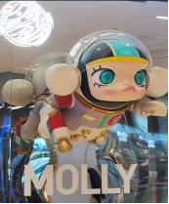
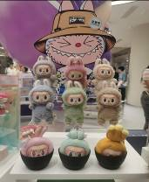

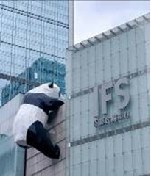

ค่ำ | รับประทานอาหารค่ำ ณ ภัตตาคาร (มื้อที่ 17) เมนูพิเศษสุกี้หมาล่า
20.00 น. | สมควรแก่เวลานำท่านเดินทางสู่ สนามบินเฉิงตู เช็คอิน ณ เคาน์เตอร์สายการบิน Air Asia  * รวมน้ำหนักกระเป๋า 20 กิโลกรัม/ท่าน
วันที่ 7 | สนามบินเฉิงตู (FD563:02.50-05.00 ) – กรุงเทพฯ
02.50 น. | เดินทางกลับกรุงเทพฯ โดยสายการบิน Air Asia เที่ยวบินที่ FD563 ** ไม่มีอาหารบนเครื่อง **
05.00 น. | เดินทางกลับถึง สนามบินดอนเมือง โดยสวัสดิภาพ พร้อมความประทับใจในการเดินทาง

